高302職業態度 | 老師：林錦泉
單元：工作安全 | 姓名：
一、大部分工作受傷的原因是：

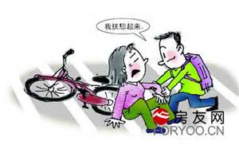
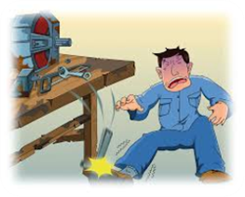
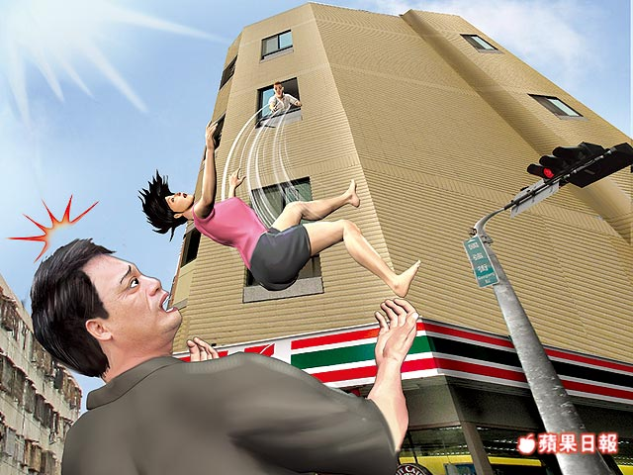

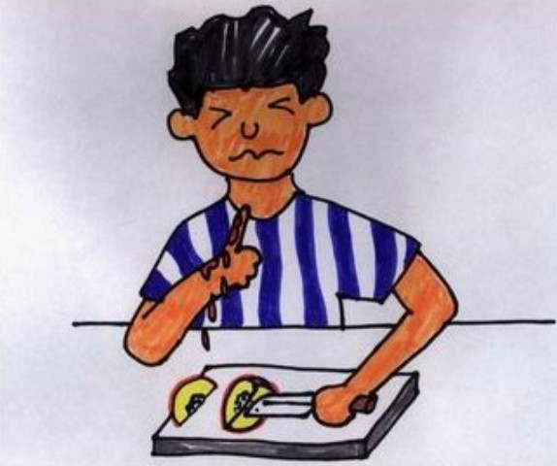
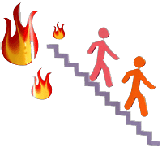
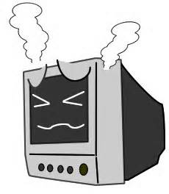
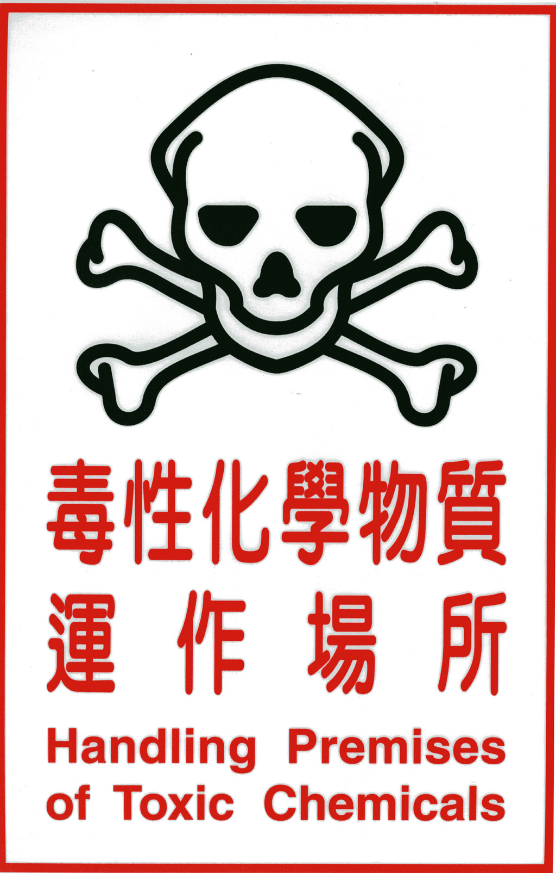
二、哪些是危險物品：
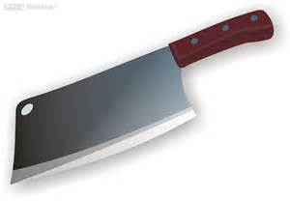
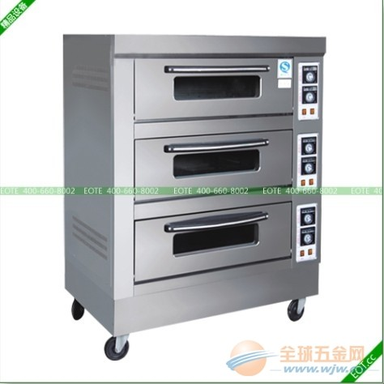
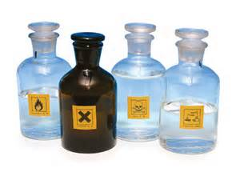

（二）用「O」「 X」做對還是錯嗎？
1.（ ）手被熱水燙傷，元元用媽媽給他的藥膏塗在被燙傷的地方。
2.（ ）哇！被刀子切到手流了好多血，元元不理他反正會自己好。
3.（ ）看到祥祥觸電了，元元趕快去把電源關掉。
4.（ ）瓦斯漏氣，元元趕快去把窗戶打開，讓新鮮的空氣流通。
5.（ ）元元遇到自己無法處裡的意外事故，會找人來幫忙或求救。

